Vers Kvíz Webalkalmazás
Projekt dokumentáció
Készítette: Murányi Erik és Botos Patrik
Osztály: 11.

Tartalom
1. A projekt célja 3
2. Használt technológiák 3
3. Az adatbázis szerkezete 3
4. A program működése 3
5. Oldalak 4
6. Felhasználói felület 4
7. Összegzés 5

1. A projekt célja
A projekt célja egy egyszerű webes kvíz alkalmazás készítése. A felhasználónak versrészletek alapján ki kell találnia, hogy melyik költő írta az adott verset. Az alkalmazás 5 kérdésből áll, és a végén kiszámolja a pontszámot.

2. Használt technológiák
HTML – az oldal szerkezetének elkészítéséhez
CSS – az oldal kinézetének formázásához
PHP – a szerveroldali működéshez
MySQL – az adatok tárolásához
phpMyAdmin – az adatbázis kezeléséhez

3. Az adatbázis szerkezete
Adatbázis neve: idez
idezetek tábla:
id – azonosító
kolto – a költő neve
versz_reszlet – a versrészlet szövege
eredmenyek tábla:
id – azonosító
nev – a játékos neve
pont – elért pontszám
idő – kitöltés ideje

4. A program működése
A felhasználó megadja a nevét.
Az oldal az adatbázisból véletlenszerűen kiválaszt 5 versrészletet.
A felhasználó kiválasztja a szerinte helyes költőt.
A rendszer ellenőrzi a válaszokat.
A végén kiszámolja a pontszámot (0–5 pont).
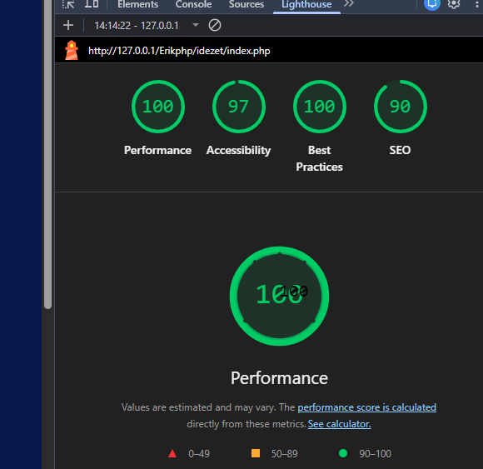
Az eredmény elmentésre kerül az adatbázisba.

5. Oldalak
index.php – a kvíz főoldala, itt jelennek meg a kérdések.
eredmenyek.php – az eddigi eredmények megjelenítése.
main.css – az oldal kinézetét tartalmazza.

6. Felhasználói felület
Az oldalon egy navigációs sáv található, ahol a felhasználó elérheti a kvízt és az eredmények oldalát. A kérdések külön dobozokban jelennek meg, amelyek tartalmazzák a versrészletet és egy választólistát a költők neveivel.

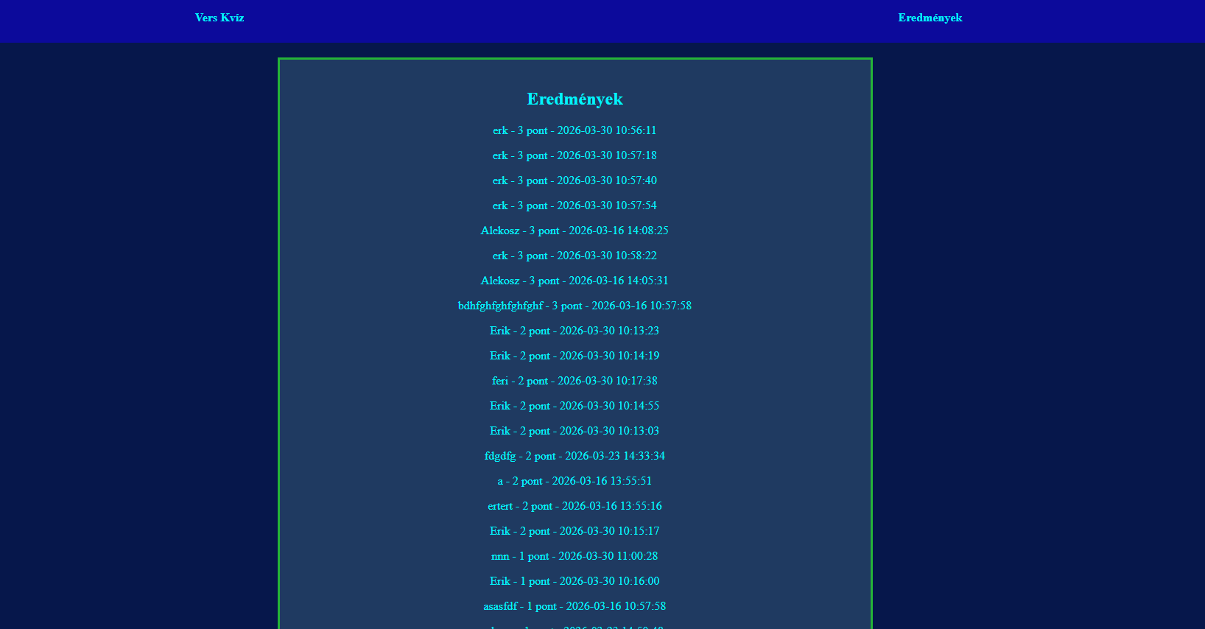
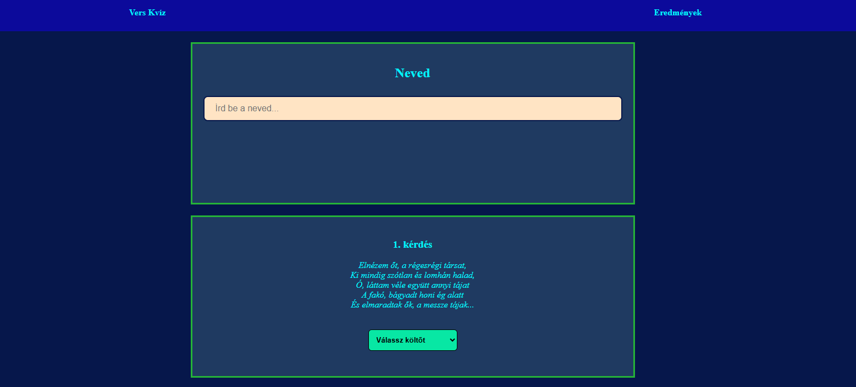

7. Összegzés
A projekt bemutatja egy egyszerű webalkalmazás működését, amely PHP és MySQL segítségével kezeli az adatokat. A felhasználó interaktív módon töltheti ki a kvízt, az alkalmazás pedig elmenti és megjeleníti az eredményeket.

